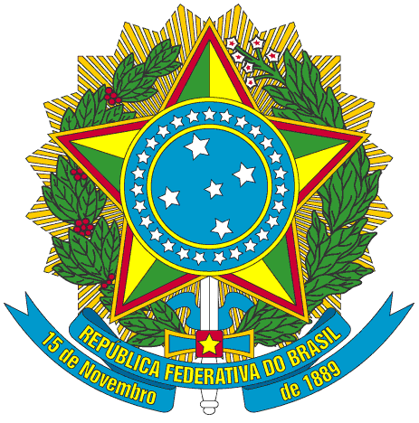
SERVIÇO PÚBLICO FEDERAL

PORTARIA Nº 021/2015/PROEN, DE 02 DE ABRIL DE 2015

O PRÓ-REITOR DE ENSINO DO INSTITUTO FEDERAL DE EDUCAÇÃO, CIÊNCIA E TECNOLOGIA DO CEARÁ, no uso de suas atribuições, considerando a Portaria Nº 298 de 12 de março de 2013 e a Portaria Nº 200/GR, de 28 de fevereiro de 2014.

RESOLVE

Art. 1º - Estabelecer a Comissão Organizadora dos VI Jogos do IFCE Sub 21, a serem realizados no período de 6 a 10 de abril de 2015, em Fortaleza-CE.

§ 1º - Os integrantes da comissão organizadora são:

x | CAMPUS | NOME | SIAPE
1 | Reitoria | Kleber Augusto Ribeiro | 1851265
2 | Fortaleza | Alex Holanda Dourado | 269433
3 | Fortaleza | Antonio Ulisses Sousa Junior | 1758934
4 | Fortaleza | Antonio Wagner de Sousa | 1207298
5 | Fortaleza | Clautistony Pereira do Carmo | 1228899
6 | Fortaleza | Cleber Roberto Coelho Lopes | 269857
7 | Fortaleza | Francisca Arivalnir Mendonça Braga | 269900
8 | Fortaleza | Francisco Iran Gomes | 9943333
9 | Fortaleza | Iza de Fátima Albuquerque | 269966
10 | Fortaleza | Maira Elisa Grassi de Sá | 2697807
11 | Fortaleza | Manoel Gonçalves dos Santos | 1162985
12 | Fortaleza | Nelson Luiz Goulart Gonçalves | 39288
13 | Quixadá | Emmanuel Alves Carneiro | 1824982

PUBLIQUE-SE ANOTE-SE CUMPRA-SE

PRÓ-REITORIA DE ENSINO DO INSTITUTO FEDERAL DE EDUCAÇÃO CIÊNCIA E TECNOLOGIA DO CEARÁ, 02 de Abril de 2015.

Reuber Saraiva de Santiago
Pró-reitor de Ensino

